ГУАП
КАФЕДРА № 42
ОТЧЕТ
ЗАЩИЩЕН С ОЦЕНКОЙ
ПРЕПОДАВАТЕЛЬ
профессор, д-р техн. наук, профессор |  |  |  | В.В. Фомин
должность, уч. степень, звание |  | подпись, дата |  | инициалы, фамилия

ОТЧЕТ О ЛАБОРАТОРНОЙ РАБОТЕ № 3

Изучение методологии структурного моделирования UML

по курсу: Корпоративные информационные системы
РАБОТУ ВЫПОЛНИЛ
СТУДЕНТ гр. № | 4321 |  |  |  | Г.В. Буренков
 |  |  | подпись, дата |  | инициалы, фамилия

Санкт-Петербург 2026

СОДЕРЖАНИЕ
1 Задание 3
2 Описание системы 4
3 Спецификации UML 5
3.1 Диаграмма вариантов использования 6
3.2 Диаграмма классов 7
3.3 Диаграмма последовательности 8
3.4 Диаграмма состояний задачи 9
3.5 Диаграмма деятельности 10
4 Выводы 11
1 Задание
Нужно изучить методологию структурного моделирования UML и показать её на одной информационной системе. Ниже дано краткое описание КИС «СпринтКонтур» как архитектурного контура учёта задач и пять нотаций: варианты использования, классы, последовательность, состояния и деятельность. Состояния задачи на этих диаграммах названы одинаково.
2 Описание системы
КИС «СпринтКонтур» — информационная система учёта задач команды, разрабатывающей программный модуль. Архитектурная задача работы: спроектировать контур учёта с разделением на подсистемы — сервис контроля и учёта задач (СервисЗадач), хранилище (БазаДанных: задачи, модули, назначения, протоколы проверки), клиентские роли на границе системы (руководитель команды, разработчик, заказчик) и взаимодействие компонентов при назначении срочной задачи и при закрытии после проверки.
Выбранное решение: пользователи обращаются к СервисЗадач; сервис владеет правилами переходов и записывает состояние задачи в БазаДанных; доменные сущности Задача, Модуль, Команда и ПротоколПроверки хранятся в БД и не существуют «вне» контура. Задача проходит пять состояний: «Новая», «Назначена», «В работе», «Проверена» и «Закрыта». Если проверка не пройдена, сервис возвращает задачу в «В работе». Учёт рабочего времени, договоры и обмен с бухгалтерией на этих диаграммах не рассматриваются.
3 Спецификации UML
Пять диаграмм описывают один архитектурный контур срочной задачи. Варианты использования задают роли и границу СервисЗадач с участием БазаДанных. Классы показывают слой приложения, хранилище и домен. Последовательность проводит назначение через сервис к БД до состояния «В работе». Диаграмма состояний фиксирует пять статусов и владельца переходов. Деятельность закрывает задачу после проверки с записью протокола и состояния в БД.

3.1 Диаграмма вариантов использования
На рисунке 1 граница системы — СервисЗадач. Заказчик сообщает требование и запрашивает статус задачи. Руководитель команды регистрирует срочную задачу, назначает разработчика и закрывает задачу. Разработчик принимает задачу и оформляет протокол проверки. Вторичный актор БазаДанных участвует в записи состояния: назначение и закрытие включают сохранение в хранилище, поэтому состояние задачи не «живёт» только у пользователя, а фиксируется в контуре учёта.
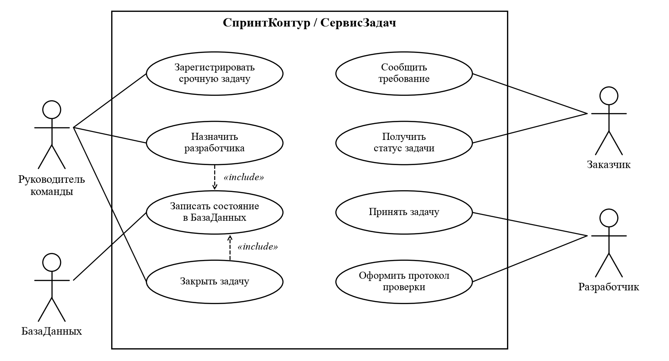
Рисунок 1 — Диаграмма вариантов использования

3.2 Диаграмма классов
На рисунке 2 выделены два архитектурных слоя. СервисЗадач (приложение) принимает команды учётного контура и использует БазаДанных (хранилище таблиц задач, модулей, назначений и протоколов). Доменный слой сохраняет сущности Задача, Модуль, Команда и ПротоколПроверки: задача относится к модулю, до назначения связана с командой кратностью 0..1, имеет не более одного протокола. Сервис управляет задачей и через хранилище меняет её состояние; доменные операции соответствуют переходам на диаграмме состояний.
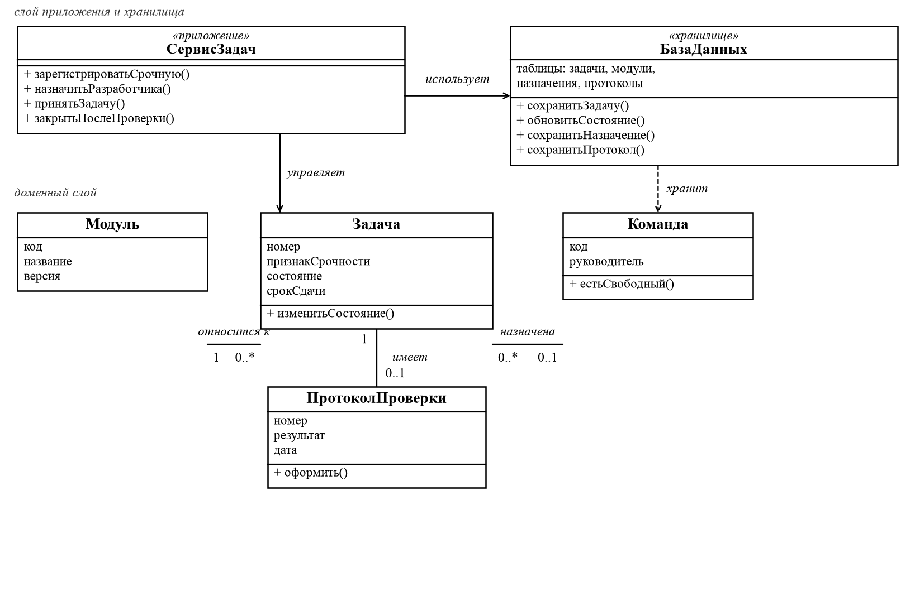
Рисунок 2 — Диаграмма классов

3.3 Диаграмма последовательности
На рисунке 3 взаимодействие идёт через СервисЗадач к БазаДанных, а не напрямую от руководителя к разработчику. Руководитель регистрирует срочную задачу; сервис сохраняет её в БД со состоянием «Новая» и возвращает номер и срок. При назначении сервис проверяет срок сдачи, обновляет состояние в БД на «Назначена» и уведомляет разработчика. После принятия задачи сервис записывает в БД состояние «В работе» и сообщает его руководителю. Владелец переходов — сервис; источник истины по состоянию — хранилище.
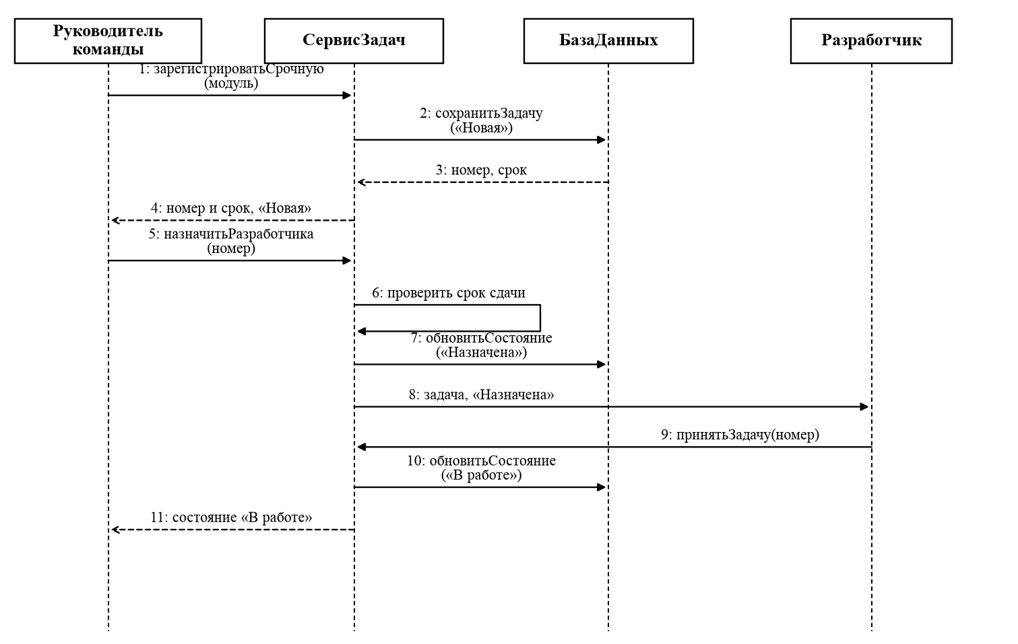
Рисунок 3 — Назначение разработчика на срочную задачу

3.4 Диаграмма состояний задачи
На рисунке 4 у задачи ровно пять состояний. Состояние хранится в БазаДанных, переходы выполняет СервисЗадач. Регистрация создаёт «Новую», назначение — «Назначена», принятие — «В работе». Если проверка пройдена, задача переходит в «Проверена», иначе возвращается в «В работе» без введения отдельного статуса. Закрытие даёт «Закрыта».
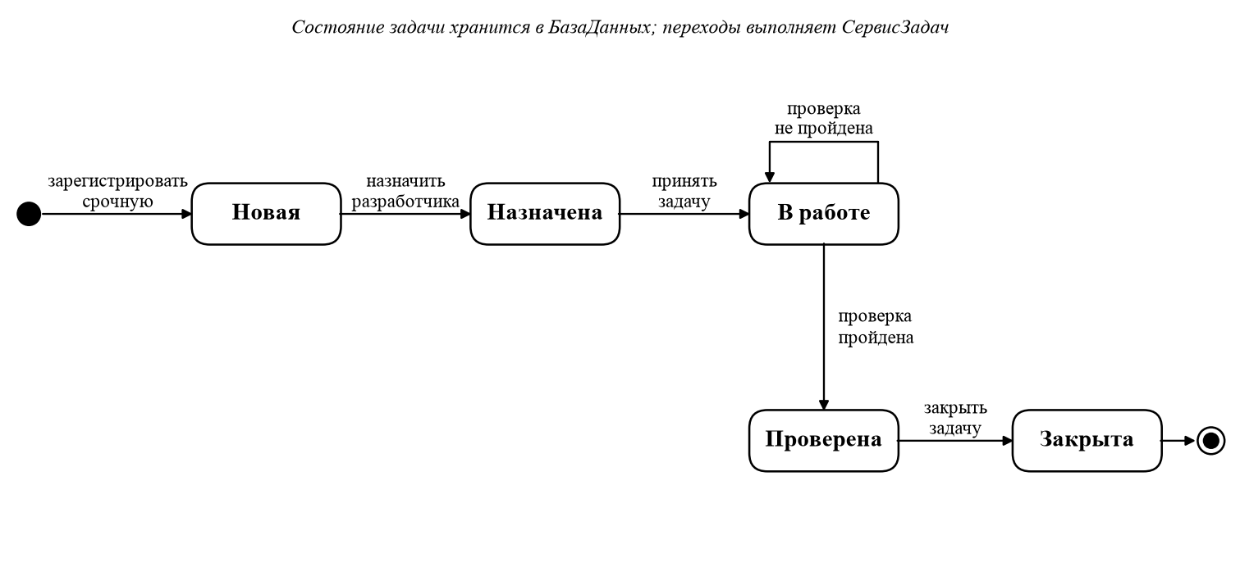
Рисунок 4 — Диаграмма состояний задачи

3.5 Диаграмма деятельности
На рисунке 5 четыре дорожки отражают закрытие после проверки в архитектуре ИС: разработчик, СервисЗадач, БазаДанных и руководитель команды. Задача находится в «В работе». Разработчик фиксирует результат и передаёт протокол в сервис; сервис проверяет результат, БД сохраняет протокол и записывает состояние «Проверена». Руководитель сверяет протокол со сроком и закрывает задачу; сервис запрашивает закрытие, БД записывает «Закрыта». Проверка и запись в хранилище — обязательные шаги контура, а не «бумажный» финал вне системы.
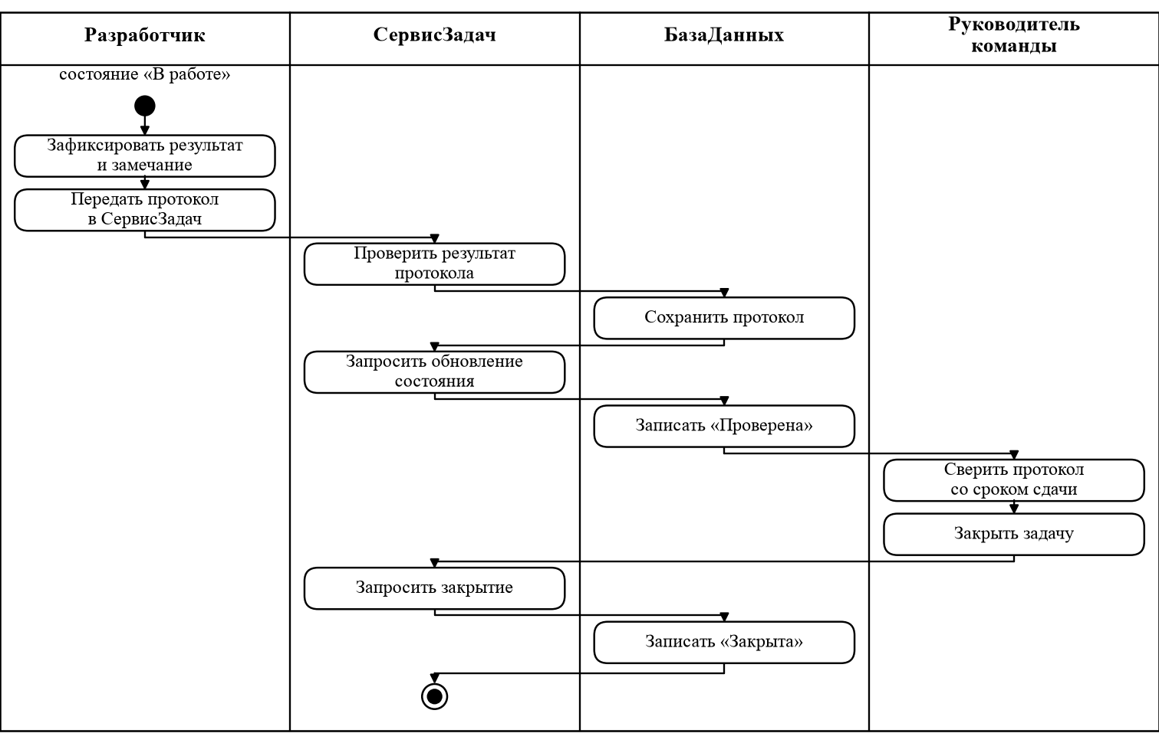
Рисунок 5 — Закрытие задачи после проверки

4 Выводы
Для КИС «СпринтКонтур» составлены пять UML-диаграмм архитектурного контура учёта задач: СервисЗадач, БазаДанных и доменные сущности. Варианты использования отделяют роли пользователей от хранилища. Классы показывают, что сервис использует БД и управляет задачей; кратность 0..1 у команды и протокола означает, что до назначения и до проверки этих связей ещё нет.
Состояния задачи совпадают на диаграммах последовательности, состояний и деятельности: «Новая», «Назначена», «В работе», «Проверена», «Закрыта». Переходы выполняет сервис, состояние хранится в БД. Назначение разработчика заканчивается «В работе». Если проверка не пройдена, задача возвращается в «В работе». Закрытие после проверки проходит через запись протокола и состояния «Проверена», затем «Закрыта».

